**PRESSMEDDELANDE**

2013-08-28

**Nytt samarbete möjliggör stort steg i hemautomation:**

**ASSA och Securitas Direct Verisure   
integrerar lås med larm via mobilen**

*Nu inleds ett samarbete mellan larmföretaget Securitas Direct Verisure och låsföretaget ASSA ABLOY i Sverige, Norge och Danmark. Det digitala dörrlåset Yale Doorman från ASSA integreras med Verisures app-baserade plattform för smarta tjänster i hemmet. Appen gör det till exempel möjligt att larma eller låsa upp hemdörren på distans och att ha koll på när barnen kommit hem.*   
  
Integrationen av Yale Doormans digitala dörrlås och Verisures system har utvecklats och testats sedan 2011 för att matcha de höga krav på säkerhet och funktionalitet som kännetecknar de båda bolagen. Produkten kommer att finnas i handeln från och med september 2013.

* På framtidens låsmarknad kommer lås och andra funktioner i våra hem att vara sammankopplade, och kunna hanteras på distans med en smartphone. Vi är med och påverkar hur människor använder lås. Den senaste versionen av Yale Doorman möjliggjorde integrationen mellan lås och larm, säger Urban Doverholt, VD på ASSA.
* Verisure är en utmärkt partner för oss. Inte bara för att vi har samma syn på vikten av kvalitet och säkerhet, utan också för att Verisure har daglig kontakt med ett stort antal kunder. Samarbetet känns väldigt spännande, fortsätter Urban Doverholt.
* Partnerskapet med ASSA ABLOY Skandinavien, som representeras av ASSA i Sverige, är ett viktigt steg för oss. Det stödjer vår strategi att behålla vår position som en av de ledande aktörerna på arenan för uppkopplade smarta hem. Att koppla upp och integrera funktioner och tjänster i hemmet – som till exempel digitala dörrlås – skapar både kundvärde och attraktiva affärsmöjligheter. Samarbetet är ett bevis på att det uppkopplade smarta hemmet är här. Vi har stora förväntningar på denna satsning och vår ambition är att partnerskapet som nu inleds i Sverige, Norge och Danmark bara är början på något större, säger Dick Seger, vd på Securitas Direct Verisure.

**Enkelt och bekvämt**

Här är några av fördelarna med integrationen av Yale Doorman digitala dörrlås och Verisures system:

• Bostadens ägare kan öppna hemmet för besökare – till exempel hantverkare, bud, barnvakter, städare och gäster – från jobbet eller var som helst i världen.

• Är barnen hemma? Få ett meddelande i din smartphone med information om vilka barn som är hemma och när de kom hem. Individuella koder gör det möjligt att hålla koll på vem som låser eller låser upp och vid vilken tidpunkt.

• Lås upp dörren och stäng av larmet med en enda åtgärd. Antingen direkt på låset när du kommer hem, eller från var som helst i världen med hjälp av din smartphone.

• Få en lista över vilka som besökt bostaden och vid vilken tidpunkt.

• Låste jag ytterdörren innan jag la mig?. Du kan ta en titt på telefonen från sängen för att bli säker.

• De nya funktionerna ökar bekvämligheten i boendet eftersom det gör det möjligt att kontrollera användarens lås- och larmsystem från var som helst i världen via Verisure-appen eller MyPages Verisure.

**Fakta om partnerskapet:**

• ASSA ingår i ASSA ABLOY-koncernen, världsledande inom lås-och dörrlösningar.

• Securitas Direct Verisure är Europas ledande leverantör av hemlarm och anslutna tjänster för smarta hem. Verisure har 1,5 miljoner kunder och 6 500 anställda på tolv marknader i Europa och Sydamerika.

• Securitas Direct Verisure har närmare 600 000 kunder i Sverige, Norge och Danmark, och är den snabbast växande aktören på marknaden.

• Samarbetet omfattar initialt Sverige, Norge och Danmark.

• Yale Doorman digitala dörrlås lanserades i Skandinavien i augusti 2011. (På den mer mogna marknaden i Sydkorea är redan ungefär 70 procent av alla dörrlås digitala.)

• Det är dessutom möjligt att ansluta Verisure SmartPlug, som låter dig styra elektriska apparater i hemmet med Verisure App och My Pages på webben.

• Det Verisure-kompatibla låset, Yale Doorman, säljs genom ett nätverk av mer än 175 låssmeder i Sverige och via bygghandeln.

• Kontakta en Yale Doorman Partner för att få veta mer eller köpa produkten. Hitta din återförsäljare på [**www.yale.se**](http://www.yale.se)**.** Verisures add-on låsmodul som låter dig styra låset med mobilen finns också att köpa från Verisures webbplatser

**Foto:**

Foton på Dick Seger, koncernchef Securitas Direct Verisure, och Urban Doverholt, VD ASSA AB, samt det uppkopplade låset finns att tillgå genom ASSA AB:s presskontakt.

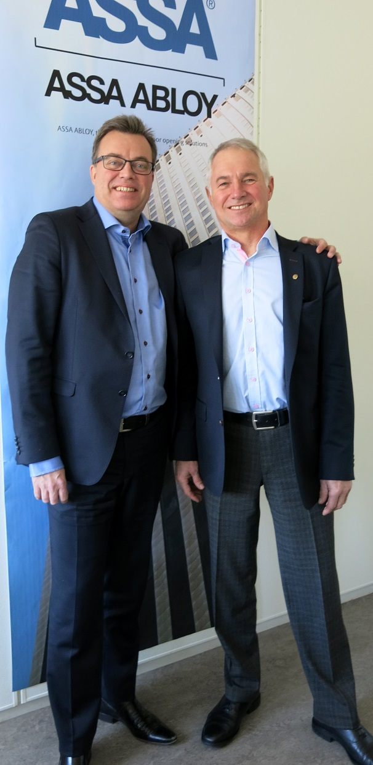

**Presskontakt:**

Securitas Direct Verisure

Bänkt Olsson, presskontakt Sverige,   
Mob: 0705 084 923, e-post: bankt.olsson@securitasdirect.se

ASSA AB

Urban Doverholt, vd ASSA AB. Tel vxl: 08-775 16 00  
Jan Segerfeldt, Kommunikations- och marknadsföringschef, ASSA AB  
Mob: +46 72 539 40 39, e-post: jan.segerfeldt@assa.se

**Kort om ASSA AB**

ASSA utvecklar lås och integrerade säkerhetssystem för dörrmiljöer. ASSA är Sveriges ledande leverantör av lås- och säkerhetslösningar till såväl proffskunder som konsumentkunder. Våra produkter kännetecknas av kvalitet, säkerhet och design.

**Kort om Securitas Direct Verisure**

Securitas Direct Verisure erbjuder ett framtidssäkert koncept för det uppkopplade hemmet där basen är professionellt övervakade brand- och inbrottslarm. Koncernen har drygt 1,5 miljoner kunder (varav närmare 300 000 i Sverige), fördelade på 12 länder i Europa och Sydamerika vilka betjänas av 6 500 anställda och ett större partner-nätverk. För mer information besök [www.verisure.se](http://www.verisure.se) eller www.securitas-direct.com